http://smartinc.teamcola.com/
项目中角色列表
角色名 | 角色英文名 | 颜色卡 | 角色描述
学生 | student | ■
教师 | teacher | ■
家长 |  | ■
系统资源管理者 |  | ■
教育家 |  | ■
客服 |  | ■
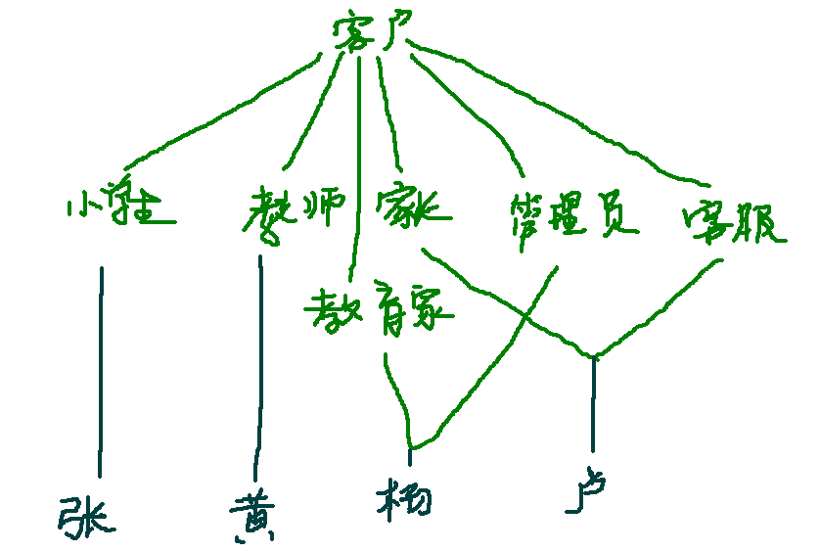

用户故事卡片

资源：电子书 、flash、趣味
编号：stu_02 | 活动(功能) | 目标（价值） | 工作量估算 | 优先级
角色：资源管理者 ■ | 添加资源 | 添加各种学习资源
编号：stu_02 | 活动(功能) | 目标（价值） | 工作量估算 | 优先级
角色：资源管理者 ■ | 删除资源 | 移出各种学习资源

编号：stu_02 | 活动(功能) | 目标（价值） | 工作量估算 | 优先级
角色：资源管理者 ■ | 浏览资源 | 浏览各种学习资料，提供管理面板
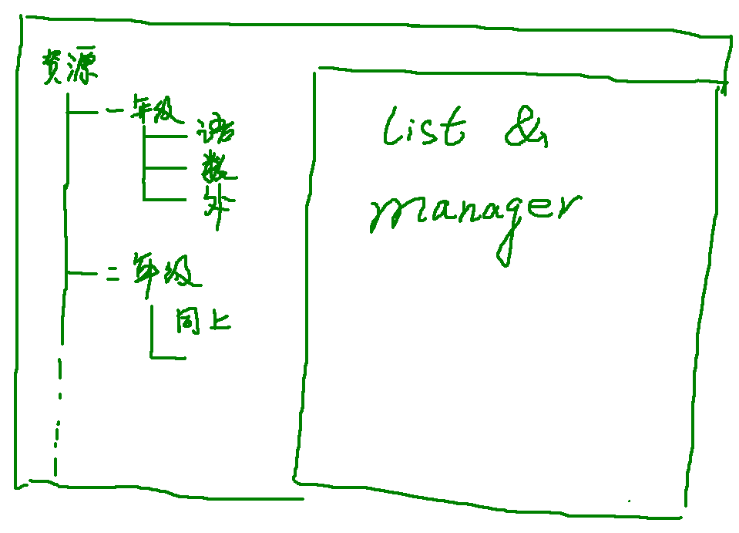
编号： | 活动(功能) | 目标（价值） | 工作量估算 | 优先级
角色：教育家 ■

